Lembar Kerja Peserta Didik
LKPD SFTP - ASJ

NILAI
Nama : M. Danu Hidayat
NIS : 12410503
Kelas : TJKT XI-2
Judul Materi : SFTP Server

Kegiatan 1 :
    - Petunjuk Kerja :
- Menyiapkan Software aplikasi pendukung
- Menyiapkan Laptop / PC
- Menyiapkan Koneksi Internet
- Menyiapkan peralatan Praktek
- Menyiapkan Modul Panduan kerja Jobsheet Konfigurasi DNS Server

b) Topologi
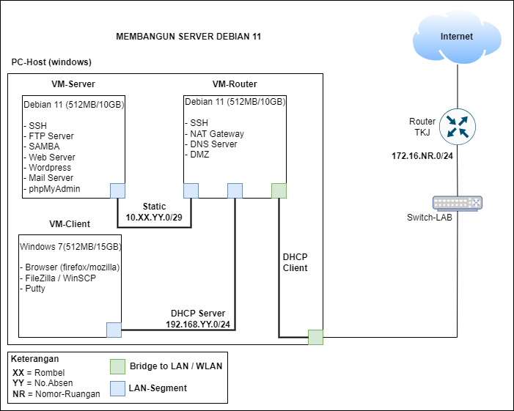

Pra-Install
Berdasarkan topologi diatas buatlah 2 virtual machine dengan base os Debian 11. VM pertama berfungsi sebagai Router dan VM kedua berfungsi sebagai Server. Serta buat juga 1 buah VM-Client berbasis Windows 7.

- Create VM-Router
VM Name : router-nama
Memory : 512 MB
HDD : 10 GB
Sistem Operasi : Linux – Debian 11
Net Adapter : - Bridge ke interface LAN/WLAN
- LAN Segment
IP Address : (ens33 : DHCP; ens3x : 10.XX.YY.1/29, ens3x: 192.168.Y.1/24)
Domain : srvnama.net -> record ke IP Server
Example : srvabdul.net

- Create VM-Server
VM Name : server-nama
Memory : 512 MB
HDD : 10 GB
Sistem Operasi : Linux – Debian 11
Net Adapter : - LAN Segment
IP Address : (ens33 : 10.XX.YY.6/29)

- Create VM-Client
VM Name : client-nama
Username : PC-nama
Memory : 512 MB
HDD : 15 GB
Sistem Operasi : Windows 7
Net Adapter : - LAN Segment
IP Address : (eth1 : dhcp-dari-server)

Langkah Kerja
Skenario / Soal
Anda adalah seorang System Administrator (SysAdmin) yang bertanggung jawab untuk mengelola server yang ada di perusahaan. Saat ini anda di tugaskan untuk membuat File Sharing yang secure menggunakan SFTP untuk keperluan sharing data per-divisi (itsupport, sysadmin & developer). Lakukan konfigurasi SFTP berdasarkan ketentuan berikut ini :
Group-SFTP : sftp-office-noabsen -> contoh sftp-office-50
Direktori Chroot : /srv/sftp-office-noabsen/ -> contoh /srv/sftp-office-50/
Buat 3 User : itsupport-nama, sysadmin-nama, & developer-nama
(Contoh : itsupport-abdul,syadmin-abdul, & developer-abdul)
**Masukan user kedalam Group-SFTP.
**konfigurasikan user hanya bisa akses sftp tanpa akses ke shell.
Home-direktori user : Buat direktori-home baru dengan dengan nama files-namauser.
(Contoh : files-itsupport-abdul, files-sysadmin-abdul, & files-dev-abdul)
**Ubah kepemilikan dan hak akses sesuai direktori dengan user.
Tambahkan sub-domain baru : sftp.srvnama.net arahkan ke VM-Server.
Konfigurasikan agar semua user di group sftp hanya bisa akses SFTP tanpa bisa akses ke shell.

Dokumentasi
      - Instalasi dan konfigurasi SFTP Server
No | Konfigurasi | Hasil (Gambar) | Keterangan
1 |  | 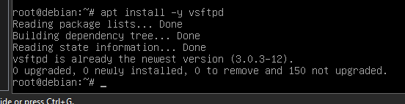
2 |  | 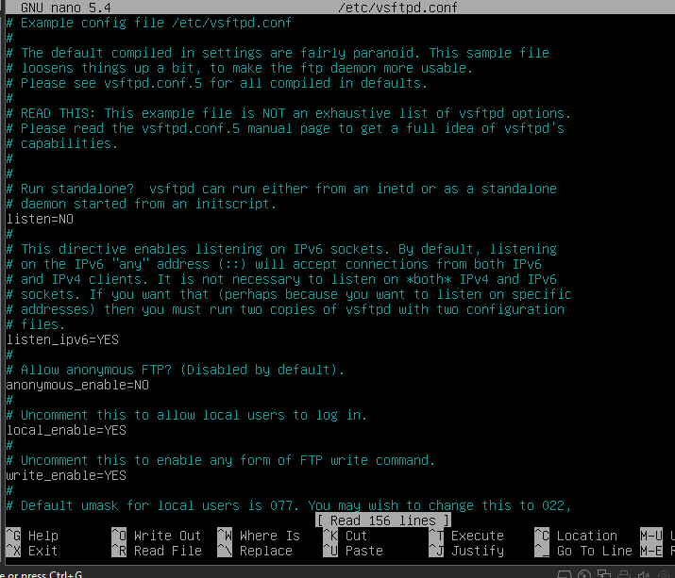
3 |  | 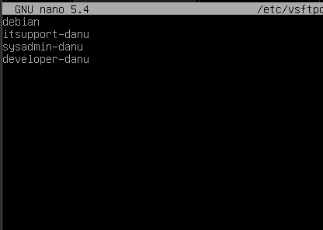
** Tambahkan Tabel sesuai kebutuhan
      - Pengujian SFTP Server
No | Tampilan | Hasil Gambar | Keterangan
1. | Akses SFTP menggunakan sub-domain sftp menggunakan username itsupport | 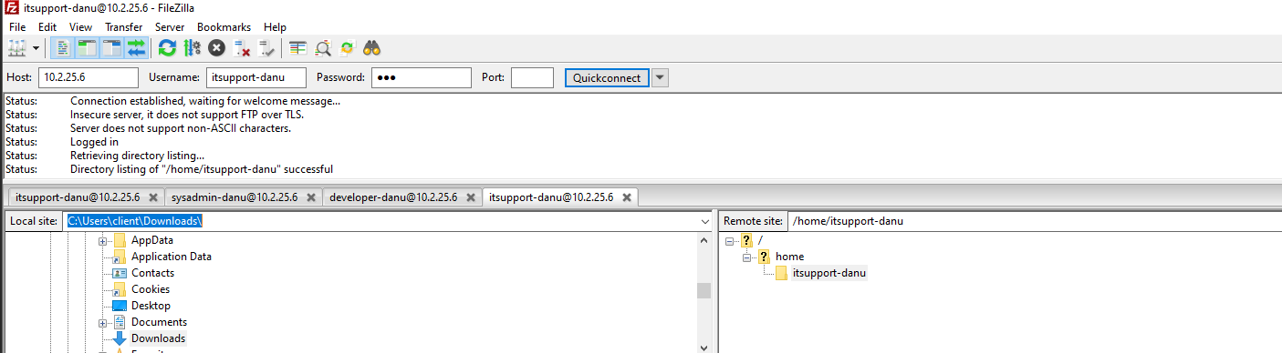
2. | Buat file test1-sftp.txt  Isi file tersebut minimal terdapat :  NIS :  Nama :  Jabatan : IT Support  “Test1-SFTP IT Support Done”  Upload ke files-itsupport | 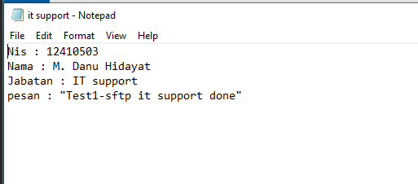
3. | Akses SFTP menggunakan sub-domain sftp menggunakan username sysadmin | 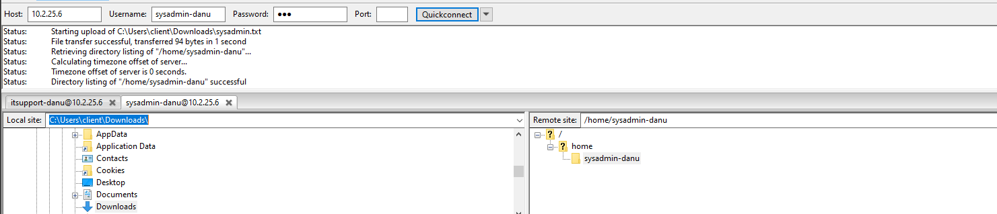
4. | Buat file test2-sftp.txt  Isi file tersebut minimal terdapat :  NIS :  Nama :  Jabatan : SysAdmin  “Test2-SFTP SysAdmin Done”  Upload ke files-sysadmin | 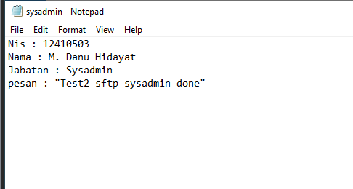
5 | Akses SFTP menggunakan sub-domain sftp menggunakan username developer | 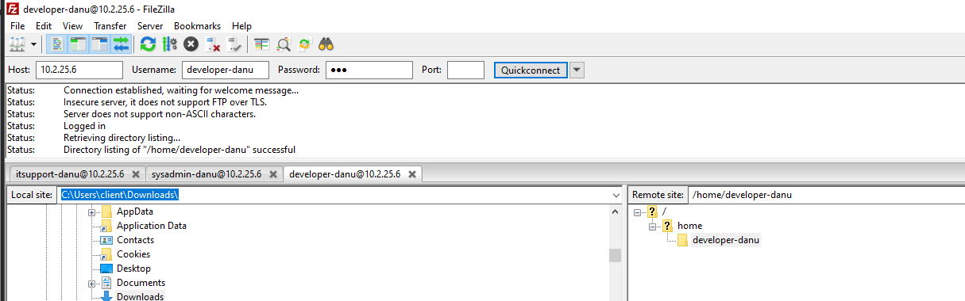
6 | Buat file test3-sftp.txt  Isi file tersebut minimal terdapat :  NIS :  Nama :  Jabatan : Developer  “Test3-SFTP Developer Done”  Upload ke files-developer | 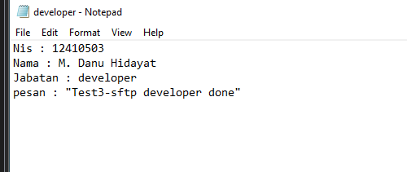
7 | Cek isi file test1-sftp.txt di sisi Server (VM-Server). | 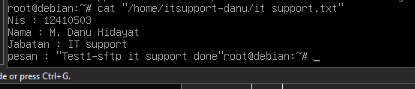
8 | Cek isi file test2-sftp.txt di sisi Server (VM-Server). | 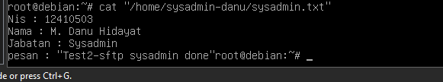
9 | Cek isi file test3-sftp.txt di sisi Server (VM-Server). | 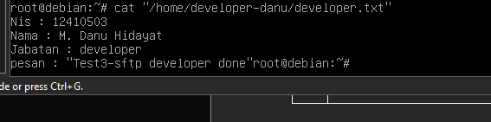

😊 Selamat Mengerjakan😊

